TEMA 10: PRESENT SIMPLE AFFIRMATIVE AND ROUTINES:
En general, cuando hablas de hábitos, rutinas, cosas que son verdaderas o estados permanentes, lo haces con El Presente Simple Afirmativo en Inglés.
Lo explicaremos teniendo en cuenta los siguientes pronombres:
1. Pronombres: I, you, we, they
+ Para el afirmativo usamos el verbo en su forma base (read, play, live)
2. Pronombres: he, she, it
Para formar el afirmativo con estos pronombres necesitamos cambiar o modificar la parte final del verbo. Estas son las reglas del presente para hacer ese cambio:

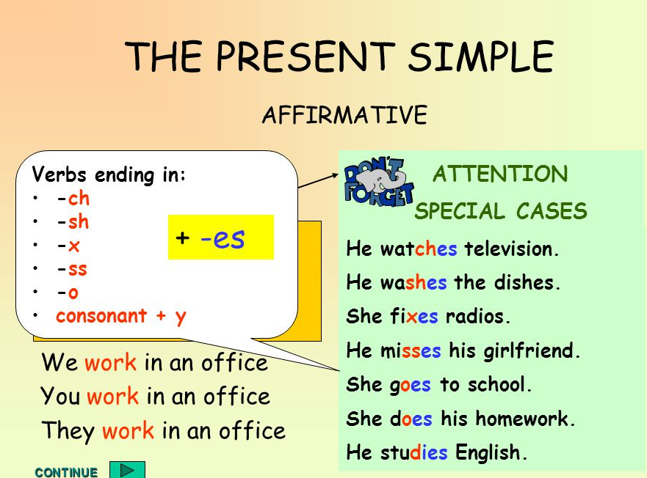

ACTIVIDADES:
- COPIAR LA EXPLICACION.
- ESCRIBE LA TERCERA PERSONA DEL SINGULAR DE LOS VERBOS.
- COMPLETA LAS ORACIONES CON LA FORMA CORRECTA DE LOS VERBOS.

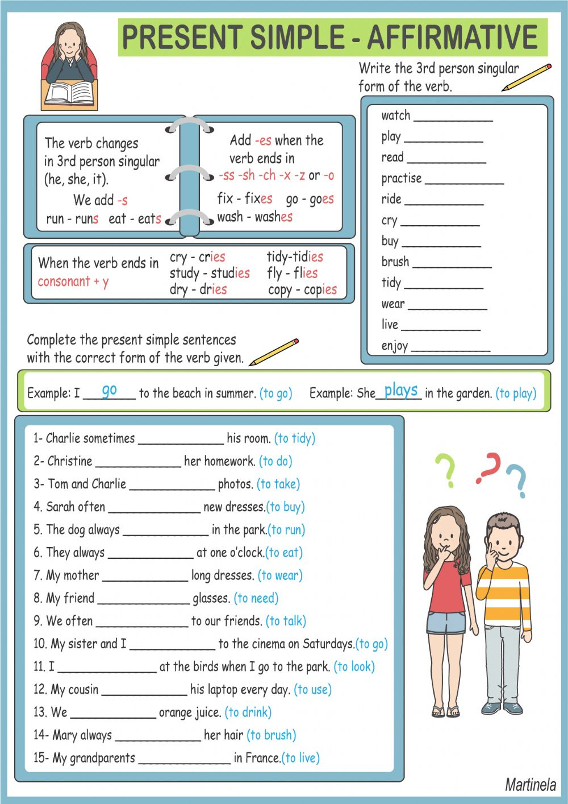
- COMPLETA CON LA FORMA CORRECTA DE LOS VERBOS DE RUTINAS.

